
新聞稿 115.6.12

交通部
運輸研究所
新聞聯絡人：運輸工程及海空運組賴威伸組長、王怡婷副研究員
電 話：02-23496820、02-23496822
E-mail：lewis@iot.gov.tw、yiting@iot.gov.tw
網址：www.iot.gov.tw

運研所舉辦貨櫃航運雙軸轉型方案焦點團體座談會 共創數位×永續新優勢
交通部運輸研究所(以下稱運研所)與資訊工業策進會於今日(6月12日)下午在資策會Living Lab共同舉辦「貨櫃航運雙軸轉型方案焦點團體座談會」，邀集船舶運送業、貨櫃集散站經營業、汽車貨櫃貨運業、海運承攬運送業及船務代理業等貨櫃航運業者，以及交通部航港局、臺灣港務股份有限公司代表及學界專家共同互動討論，透過焦點團體座談會的引導模式，深度剖析業界在邁入轉型旅程中遭遇之課題及需求，透過彼此近距離的對話互動，探討務實可行之雙軸轉型策略、行動方案與落地應用規劃，共創臺灣貨櫃航運產業在全球競爭中的數位×永續雙軸新優勢。
運研所自112年起與資策會合作推動航港產業數位轉型，已完成數位化發展推動藍圖、數位化評估量表及產業發展指引等成果。為因應貨櫃航運產業面臨數位轉型及低碳永續轉型趨勢課題，自114年起接續執行兩年期「我國貨櫃航運產業數位與永續雙軸轉型研究」，延續既有研究成果，今(115)年將提出具系統性的策略架構及行動方案，做為政府部門精準掌握產業需求及配置相關資源之重要參據，同時建立政府補助與場域驗證間的銜接方式，協助業者未來更容易從想法進入實際測試與申請，以協助企業達成永續目標與提升國際競爭力。
為能挖掘不同類型業者面對雙軸轉型之需求與挑戰，本研究規劃辦理兩場焦點團體座談會，並依業者轉型成熟度進行分場交流。今日舉辦之第一場座談會，邀請已具推動經驗或具實際導入成果之業者參與，聚焦於推動經驗分享及政策需求，第二場次將於6月16日舉行，邀請轉型起步或推動中之業者參與，聚焦於轉型過程面臨之挑戰及資源需求及輔導措施建議。藉由座談互動聆聽不同類型業者面對轉型時的真實聲音，並結合政府機關與學界意見，研擬更貼近實務需求及具可行性之推動方向。
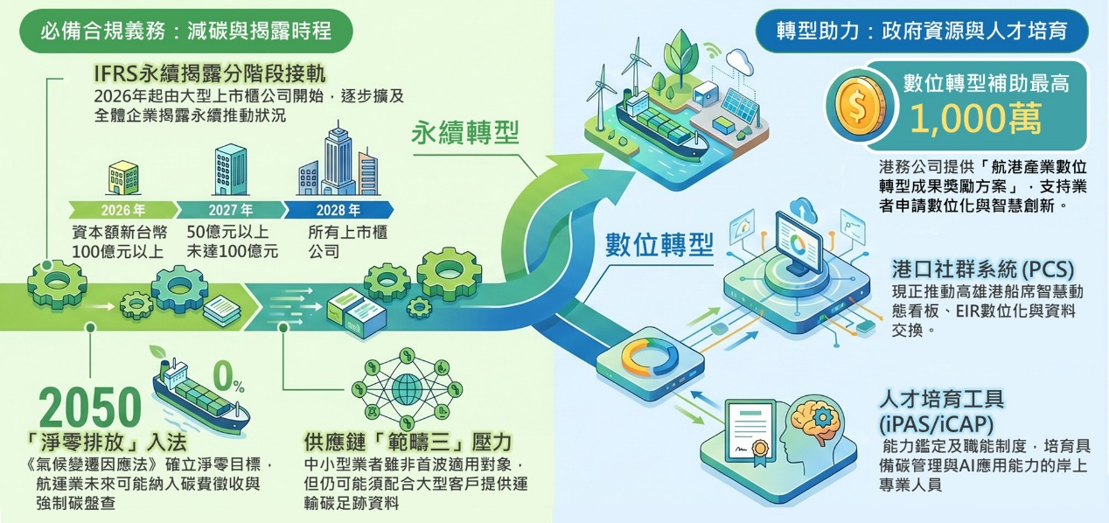
面對國際航運產業數位化與淨零轉型趨勢，運研所將持續透過研究及產業交流，協助政府掌握產業發展需求，研擬務實可行之推動策略，促進我國貨櫃航運產業提升競爭力與永續發展力。
圖1 我國貨櫃航運產業雙軸轉型推動環境概覽
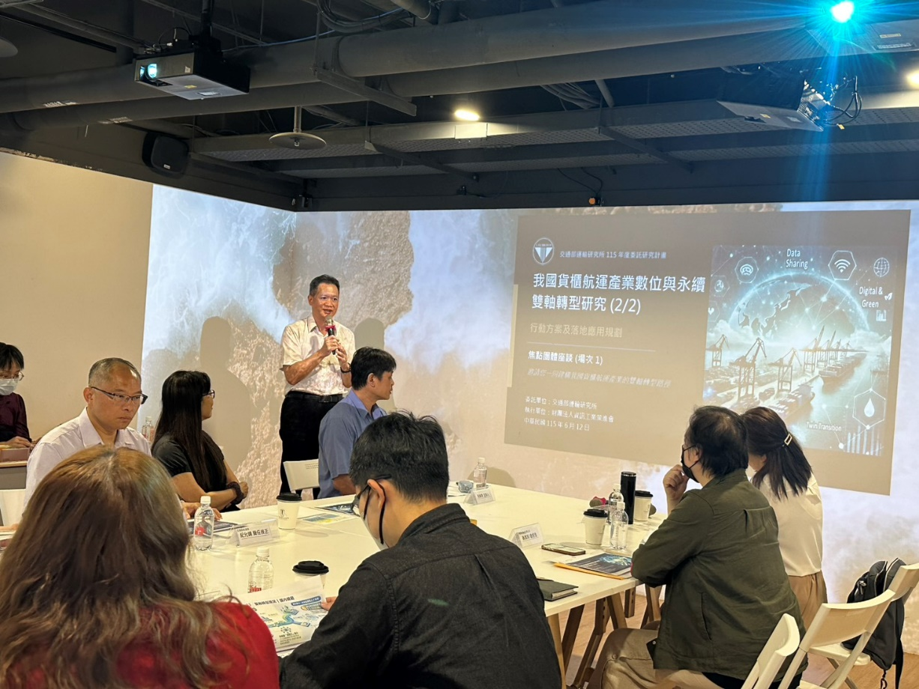
圖2 焦點團體座談會現場照(1)
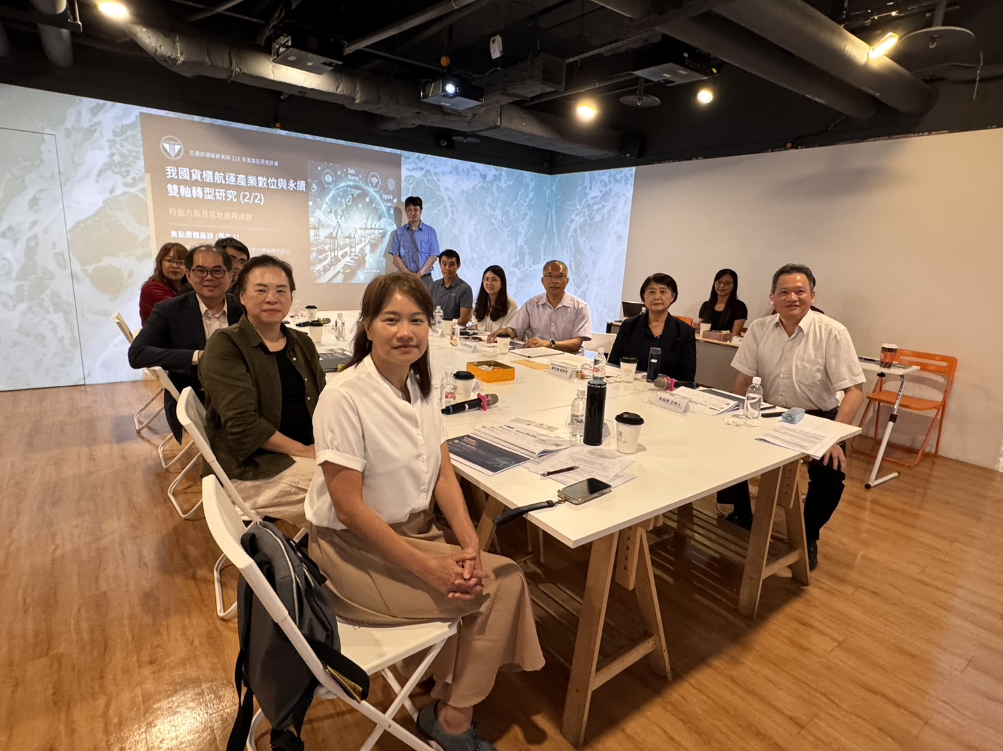
圖3 焦點團體座談會現場照(2)

